Запись на курс Python

1 шаг. Открываем сайт <https://informatics.msk.ru/> и регистрируемся.

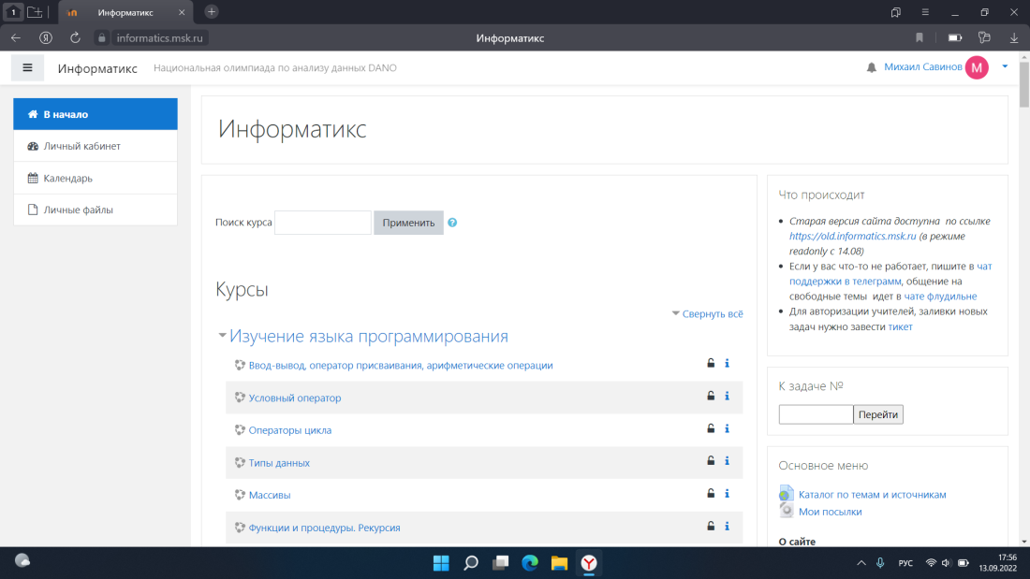

2 шаг. Вводим в поле поиск курса “Python. Study.”. И нажимаем применить.

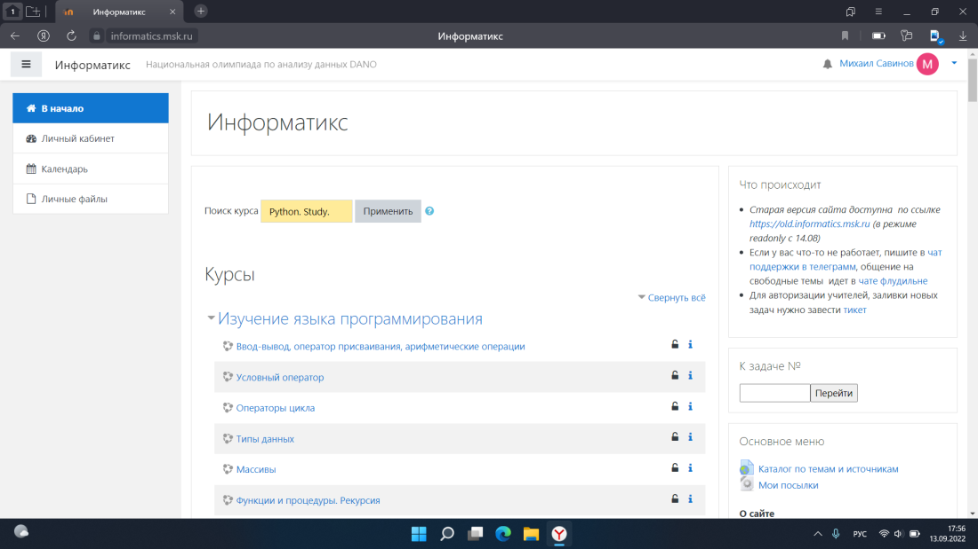

3 шаг. Выбираем появившийся курс и нажимаем на него.

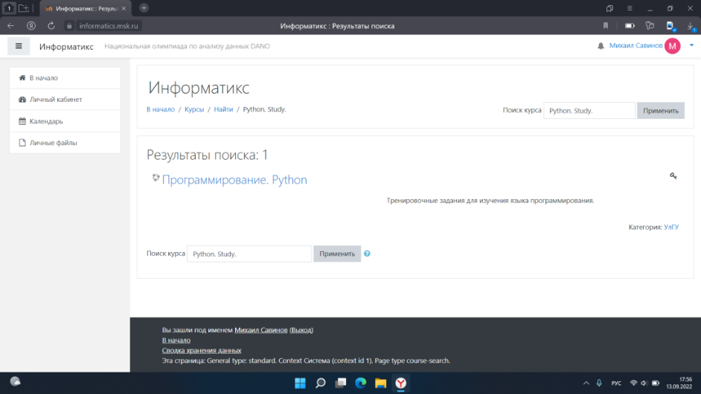

4 шаг. Вводим кодовое слово “ФМИАТ2024” и нажимаем записаться на курс.

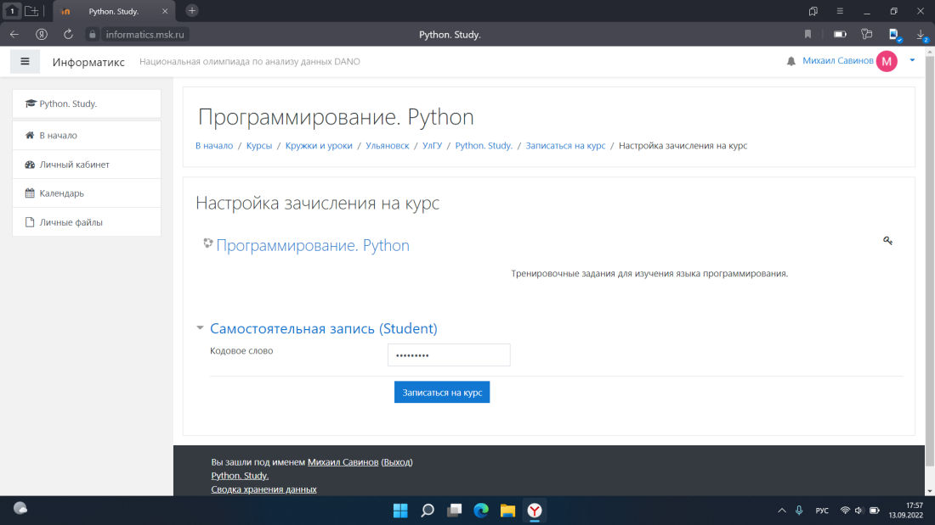

Если вы все сделали верно, то появится такая надпись, которая означает, что вы успешно присоединились к курсу.

